ИНФОРМАЦИОННОЕ СООБЩЕНИЕ О НЕОБХОДИМОСТИ ДОБРОВОЛЬНОГО ДЕМОНТАЖА ВЫЯВЛЕННОГО САМОВОЛЬНО УСТАНОВЛЕННОГО ОБЪЕКТА ДВИЖИМОГО ИМУЩЕСТВА

"21" апреля 2026 года г. Ульяновск

Выдано: Управлением административно-технического контроля администрации города Ульяновска, г. Ульяновск, ул. Спасская, д. 4, тел: 8 (8422) 583604______________________________________________________
Собственник: Неизвестен____________________________________________
(данные лица, самовольно установившего нестационарный объект: Ф.И.О. - для гражданина; наименование, адрес - для юридического лица)
в отношении самовольно установленного объекта движимого имущества со следующими характеристиками: гараж (условно № 2)___________________
расположенное по адресу: г. Ульяновск, пр-кт Нариманова, вблизи домов № 41
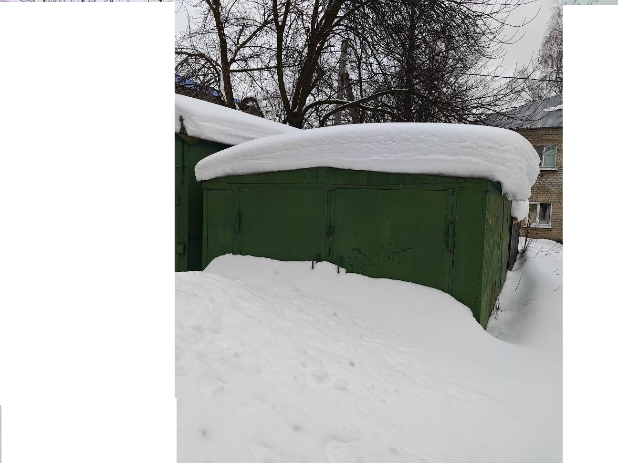
В течение 5 (пяти) рабочих дней опубликования информационного сообщения в газете «Ульяновск сегодня» необходимо за счёт собственных сил и средств демонтировать самовольно установленный объект движимого имущества и восстановить благоустройство территории на которой был установлен объект в соответствии с требованиями Правил благоустройства территорий поселений (городских округов) Ульяновской области.
В случае непринятия мер в указанный срок, в соответствии с законодательством объект будет демонтирован и вывезен в принудительном порядке. Информационное сообщение будет размещено на сайте администрации города Ульяновска и в газете «Ульяновск сегодня»
ИНФОРМАЦИОННОЕ СООБЩЕНИЕ О НЕОБХОДИМОСТИ ДОБРОВОЛЬНОГО ДЕМОНТАЖА ВЫЯВЛЕННОГО САМОВОЛЬНО УСТАНОВЛЕННОГО ОБЪЕКТА ДВИЖИМОГО ИМУЩЕСТВА

"21" апреля 2026 года г. Ульяновск

Выдано: Управлением административно-технического контроля администрации города Ульяновска, г. Ульяновск, ул. Спасская, д. 4, тел: 8 (8422) 583604______________________________________________________
Собственник: Неизвестен____________________________________________
(данные лица, самовольно установившего нестационарный объект: Ф.И.О. - для гражданина; наименование, адрес - для юридического лица)
в отношении самовольно установленного объекта движимого имущества со следующими характеристиками: гараж (условно № 3)____________________
расположенное по адресу: г. Ульяновск, пр-кт Нариманова, вблизи домов № 41
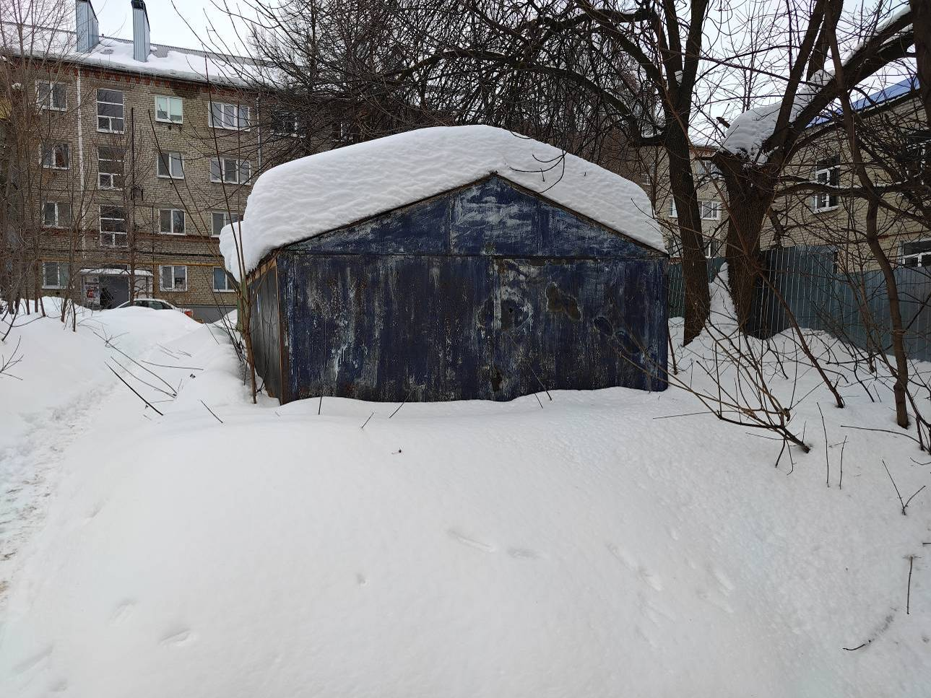
В течение 5 (пяти) рабочих дней опубликования информационного сообщения в газете «Ульяновск сегодня» необходимо за счёт собственных сил и средств демонтировать самовольно установленный объект движимого имущества и восстановить благоустройство территории на которой был установлен объект в соответствии с требованиями Правил благоустройства территорий поселений (городских округов) Ульяновской области.
В случае непринятия мер в указанный срок, в соответствии с законодательством объект будет демонтирован и вывезен в принудительном порядке. Информационное сообщение будет размещено на сайте администрации города Ульяновска и в газете «Ульяновск сегодня»

ИНФОРМАЦИОННОЕ СООБЩЕНИЕ О НЕОБХОДИМОСТИ ДОБРОВОЛЬНОГО ДЕМОНТАЖА ВЫЯВЛЕННОГО САМОВОЛЬНО УСТАНОВЛЕННОГО ОБЪЕКТА ДВИЖИМОГО ИМУЩЕСТВА

"21" апреля 2026 года г. Ульяновск

Выдано: Управлением административно-технического контроля администрации города Ульяновска, г. Ульяновск, ул. Спасская, д. 4, тел: 8 (8422) 583604______________________________________________________
Собственник: Неизвестен____________________________________________
(данные лица, самовольно установившего нестационарный объект: Ф.И.О. - для гражданина; наименование, адрес - для юридического лица)
в отношении самовольно установленного объекта движимого имущества со следующими характеристиками: сараи (условно № 5)____________________
расположенное по адресу: г. Ульяновск, пр-кт Нариманова, вблизи домов № 41
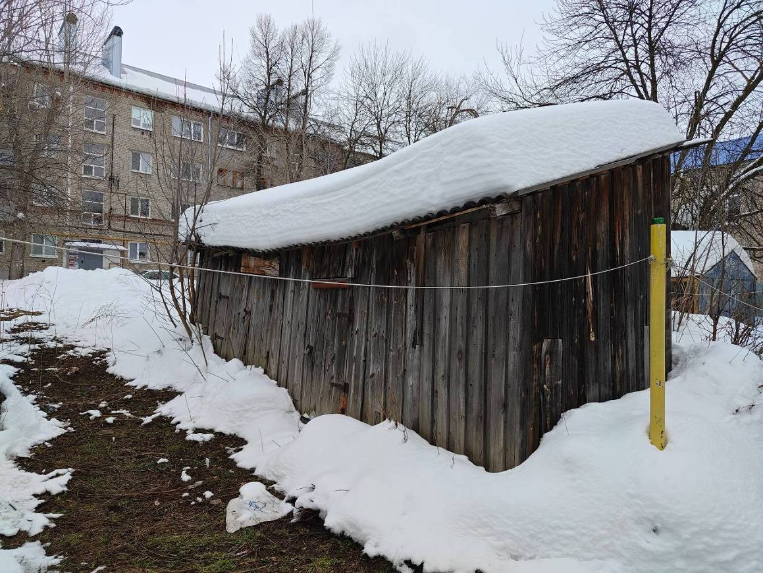

В течение 5 (пяти) рабочих дней опубликования информационного сообщения в газете «Ульяновск сегодня» необходимо за счёт собственных сил и средств демонтировать самовольно установленный объект движимого имущества и восстановить благоустройство территории на которой был установлен объект в соответствии с требованиями Правил благоустройства территорий поселений (городских округов) Ульяновской области.
В случае непринятия мер в указанный срок, в соответствии с законодательством объект будет демонтирован и вывезен в принудительном порядке. Информационное сообщение будет размещено на сайте администрации города Ульяновска и в газете «Ульяновск сегодня»

ИНФОРМАЦИОННОЕ СООБЩЕНИЕ О НЕОБХОДИМОСТИ ДОБРОВОЛЬНОГО ДЕМОНТАЖА ВЫЯВЛЕННОГО САМОВОЛЬНО УСТАНОВЛЕННОГО ОБЪЕКТА ДВИЖИМОГО ИМУЩЕСТВА

"21" апреля 2026 года г. Ульяновск

Выдано: Управлением административно-технического контроля администрации города Ульяновска, г. Ульяновск, ул. Спасская, д. 4, тел: 8 (8422) 583604______________________________________________________
Собственник: Неизвестен____________________________________________
(данные лица, самовольно установившего нестационарный объект: Ф.И.О. - для гражданина; наименование, адрес - для юридического лица)
в отношении самовольно установленного объекта движимого имущества со следующими характеристиками: сараи (условно № 6)_____________________
расположенное по адресу: г. Ульяновск, пр-кт Нариманова, вблизи домов № 41
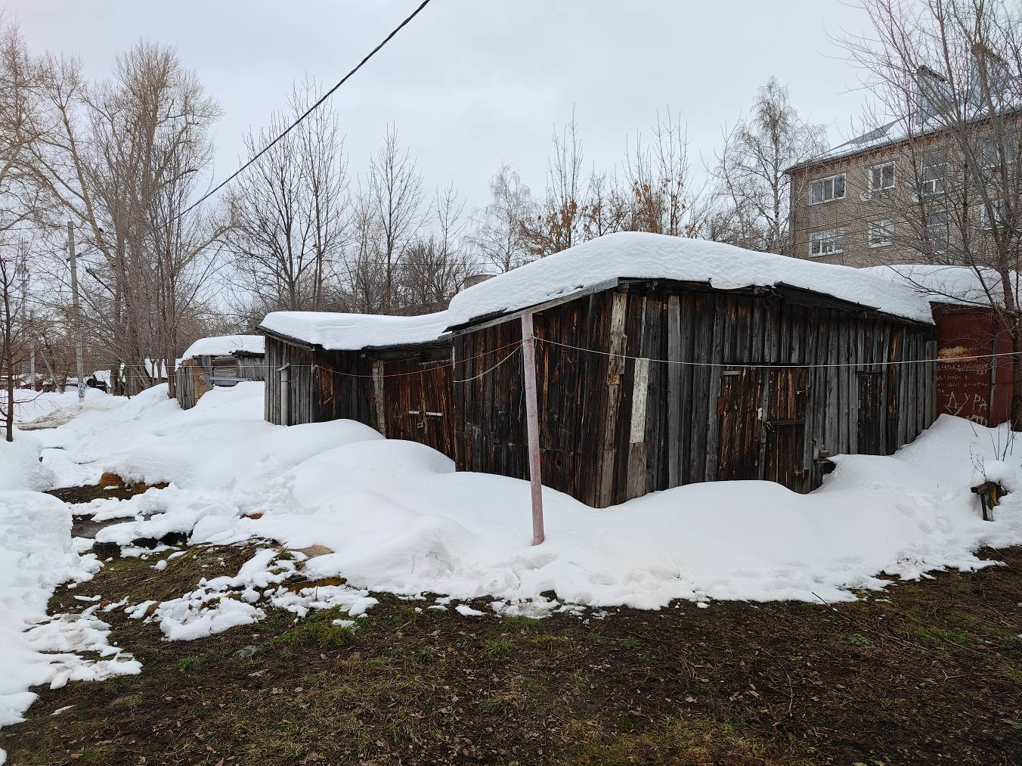
В течение 5 (пяти) рабочих дней опубликования информационного сообщения в газете «Ульяновск сегодня» необходимо за счёт собственных сил и средств демонтировать самовольно установленный объект движимого имущества и восстановить благоустройство территории на которой был установлен объект в соответствии с требованиями Правил благоустройства территорий поселений (городских округов) Ульяновской области.
В случае непринятия мер в указанный срок, в соответствии с законодательством объект будет демонтирован и вывезен в принудительном порядке. Информационное сообщение будет размещено на сайте администрации города Ульяновска и в газете «Ульяновск сегодня»
ИНФОРМАЦИОННОЕ СООБЩЕНИЕ О НЕОБХОДИМОСТИ ДОБРОВОЛЬНОГО ДЕМОНТАЖА ВЫЯВЛЕННОГО САМОВОЛЬНО УСТАНОВЛЕННОГО ОБЪЕКТА ДВИЖИМОГО ИМУЩЕСТВА

"21" апреля 2026 года г. Ульяновск

Выдано: Управлением административно-технического контроля администрации города Ульяновска, г. Ульяновск, ул. Спасская, д. 4, тел: 8 (8422) 583604______________________________________________________
Собственник: Неизвестен____________________________________________
(данные лица, самовольно установившего нестационарный объект: Ф.И.О. - для гражданина; наименование, адрес - для юридического лица)
в отношении самовольно установленного объекта движимого имущества со следующими характеристиками: сараи (условно № 7)____________________
расположенное по адресу: г. Ульяновск, пр-кт Нариманова, вблизи домов № 41
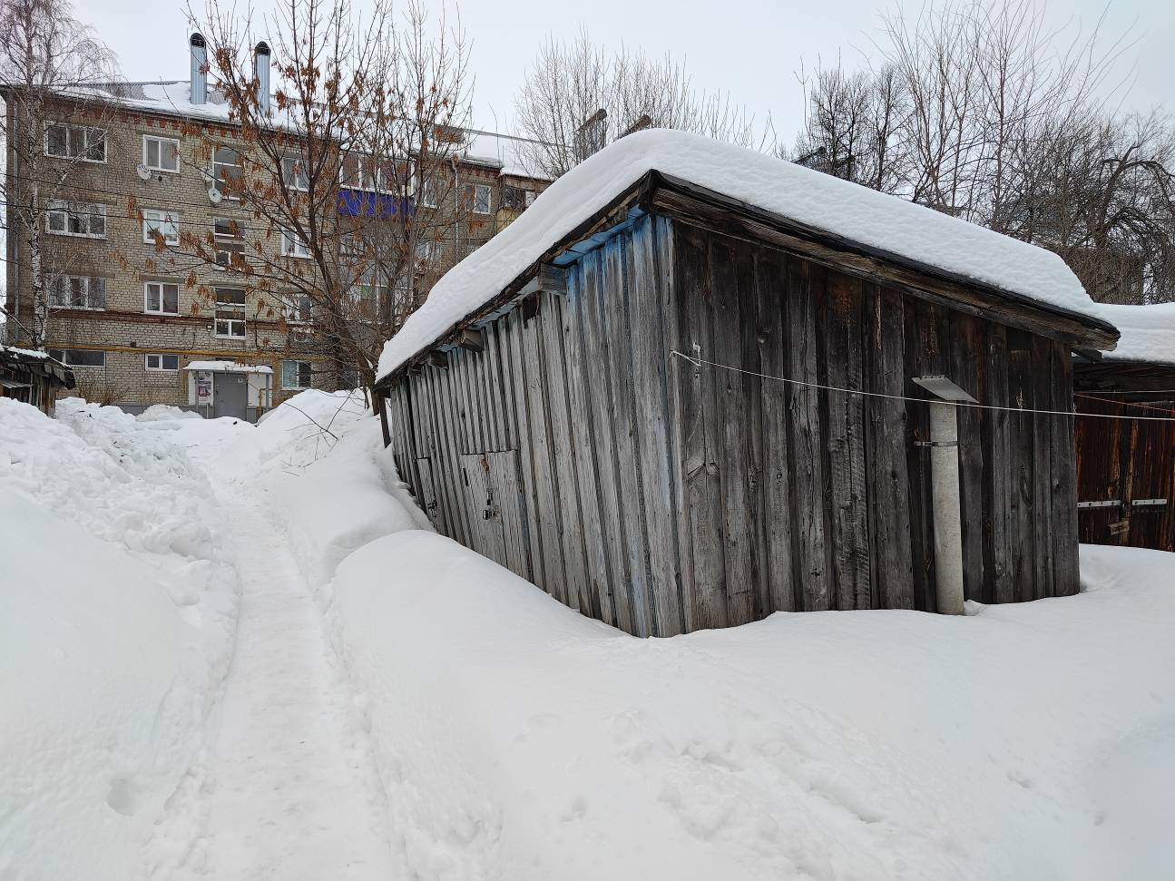
В течение 5 (пяти) рабочих дней опубликования информационного сообщения в газете «Ульяновск сегодня» необходимо за счёт собственных сил и средств демонтировать самовольно установленный объект движимого имущества и восстановить благоустройство территории на которой был установлен объект в соответствии с требованиями Правил благоустройства территорий поселений (городских округов) Ульяновской области.
В случае непринятия мер в указанный срок, в соответствии с законодательством объект будет демонтирован и вывезен в принудительном порядке. Информационное сообщение будет размещено на сайте администрации города Ульяновска и в газете «Ульяновск сегодня»

ИНФОРМАЦИОННОЕ СООБЩЕНИЕ О НЕОБХОДИМОСТИ ДОБРОВОЛЬНОГО ДЕМОНТАЖА ВЫЯВЛЕННОГО САМОВОЛЬНО УСТАНОВЛЕННОГО ОБЪЕКТА ДВИЖИМОГО ИМУЩЕСТВА

"21" апреля 2026 года г. Ульяновск

Выдано: Управлением административно-технического контроля администрации города Ульяновска, г. Ульяновск, ул. Спасская, д. 4, тел: 8 (8422) 583604______________________________________________________
Собственник: Неизвестен____________________________________________
(данные лица, самовольно установившего нестационарный объект: Ф.И.О. - для гражданина; наименование, адрес - для юридического лица)
в отношении самовольно установленного объекта движимого имущества со следующими характеристиками: сараи (условно № 8)_____________________
расположенное по адресу: г. Ульяновск, пр-кт Нариманова, вблизи домов № 41
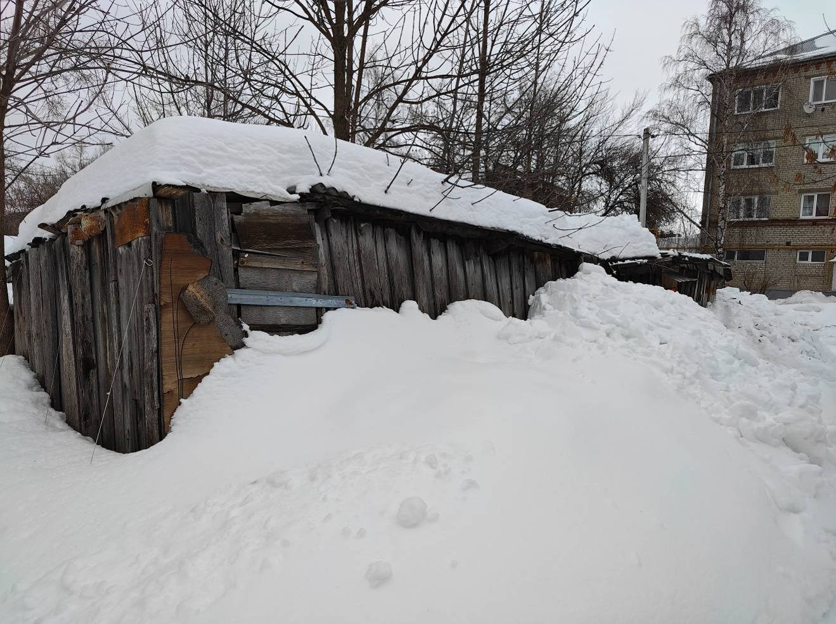
В течение 5 (пяти) рабочих дней опубликования информационного сообщения в газете «Ульяновск сегодня» необходимо за счёт собственных сил и средств демонтировать самовольно установленный объект движимого имущества и восстановить благоустройство территории на которой был установлен объект в соответствии с требованиями Правил благоустройства территорий поселений (городских округов) Ульяновской области.
В случае непринятия мер в указанный срок, в соответствии с законодательством объект будет демонтирован и вывезен в принудительном порядке. Информационное сообщение будет размещено на сайте администрации города Ульяновска и в газете «Ульяновск сегодня»
ИНФОРМАЦИОННОЕ СООБЩЕНИЕ О НЕОБХОДИМОСТИ ДОБРОВОЛЬНОГО ДЕМОНТАЖА ВЫЯВЛЕННОГО САМОВОЛЬНО УСТАНОВЛЕННОГО ОБЪЕКТА ДВИЖИМОГО ИМУЩЕСТВА

"21" апреля 2026 года г. Ульяновск

Выдано: Управлением административно-технического контроля администрации города Ульяновска, г. Ульяновск, ул. Спасская, д. 4, тел: 8 (8422) 583604______________________________________________________
Собственник: Неизвестен____________________________________________
(данные лица, самовольно установившего нестационарный объект: Ф.И.О. - для гражданина; наименование, адрес - для юридического лица)
в отношении самовольно установленного объекта движимого имущества со следующими характеристиками: гараж (условно № 12)___________________
расположенное по адресу: г. Ульяновск, пр-кт Нариманова, вблизи домов № 41
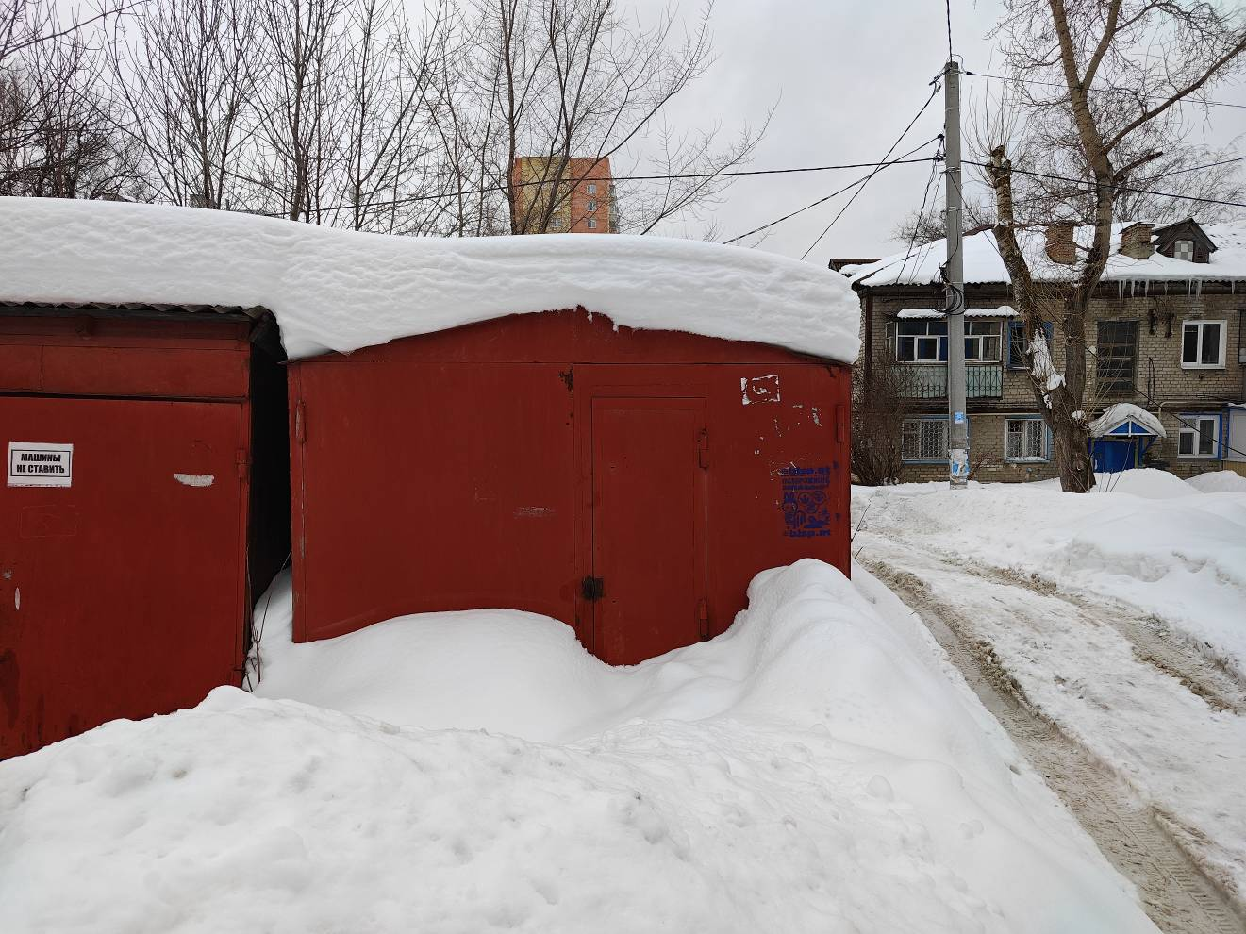
В течение 5 (пяти) рабочих дней опубликования информационного сообщения в газете «Ульяновск сегодня» необходимо за счёт собственных сил и средств демонтировать самовольно установленный объект движимого имущества и восстановить благоустройство территории на которой был установлен объект в соответствии с требованиями Правил благоустройства территорий поселений (городских округов) Ульяновской области.
В случае непринятия мер в указанный срок, в соответствии с законодательством объект будет демонтирован и вывезен в принудительном порядке. Информационное сообщение будет размещено на сайте администрации города Ульяновска и в газете «Ульяновск сегодня»
ИНФОРМАЦИОННОЕ СООБЩЕНИЕ О НЕОБХОДИМОСТИ ДОБРОВОЛЬНОГО ДЕМОНТАЖА ВЫЯВЛЕННОГО САМОВОЛЬНО УСТАНОВЛЕННОГО ОБЪЕКТА ДВИЖИМОГО ИМУЩЕСТВА

"21" апреля 2026 года г. Ульяновск

Выдано: Управлением административно-технического контроля администрации города Ульяновска, г. Ульяновск, ул. Спасская, д. 4, тел: 8 (8422) 583604______________________________________________________
Собственник: Неизвестен____________________________________________
(данные лица, самовольно установившего нестационарный объект: Ф.И.О. - для гражданина; наименование, адрес - для юридического лица)
в отношении самовольно установленного объекта движимого имущества со следующими характеристиками: гараж (условно № 13)___________________
расположенное по адресу: г. Ульяновск, пр-кт Нариманова, вблизи домов № 41
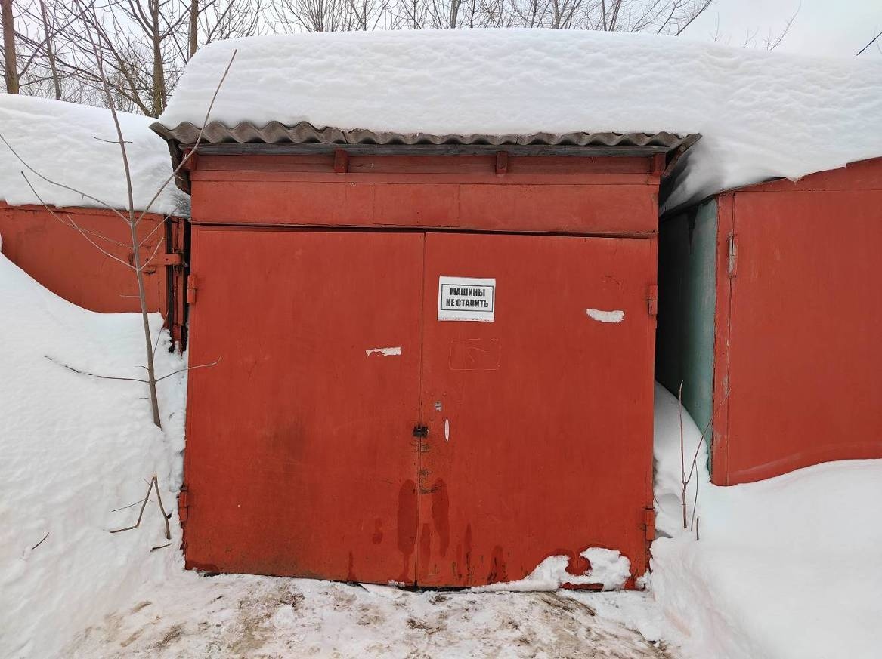
В течение 5 (пяти) рабочих дней опубликования информационного сообщения в газете «Ульяновск сегодня» необходимо за счёт собственных сил и средств демонтировать самовольно установленный объект движимого имущества и восстановить благоустройство территории на которой был установлен объект в соответствии с требованиями Правил благоустройства территорий поселений (городских округов) Ульяновской области.
В случае непринятия мер в указанный срок, в соответствии с законодательством объект будет демонтирован и вывезен в принудительном порядке. Информационное сообщение будет размещено на сайте администрации города Ульяновска и в газете «Ульяновск сегодня»
ИНФОРМАЦИОННОЕ СООБЩЕНИЕ О НЕОБХОДИМОСТИ ДОБРОВОЛЬНОГО ДЕМОНТАЖА ВЫЯВЛЕННОГО САМОВОЛЬНО УСТАНОВЛЕННОГО ОБЪЕКТА ДВИЖИМОГО ИМУЩЕСТВА

"21" апреля 2026 года г. Ульяновск

Выдано: Управлением административно-технического контроля администрации города Ульяновска, г. Ульяновск, ул. Спасская, д. 4, тел: 8 (8422) 583604______________________________________________________
Собственник: Неизвестен____________________________________________
(данные лица, самовольно установившего нестационарный объект: Ф.И.О. - для гражданина; наименование, адрес - для юридического лица)
в отношении самовольно установленного объекта движимого имущества со следующими характеристиками: гараж (условно № 14)__________________
расположенное по адресу: г. Ульяновск, пр-кт Нариманова, вблизи домов № 41
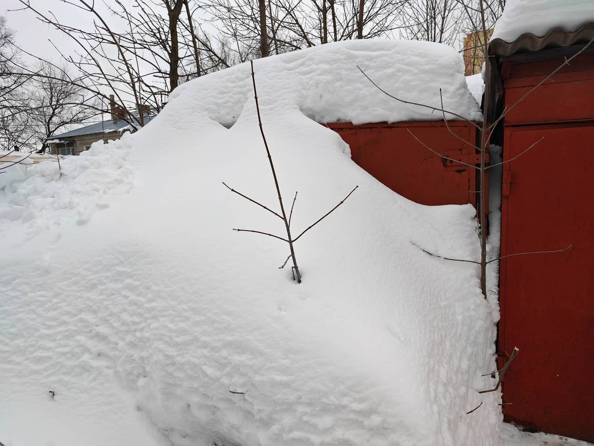
В течение 5 (пяти) рабочих дней опубликования информационного сообщения в газете «Ульяновск сегодня» необходимо за счёт собственных сил и средств демонтировать самовольно установленный объект движимого имущества и восстановить благоустройство территории на которой был установлен объект в соответствии с требованиями Правил благоустройства территорий поселений (городских округов) Ульяновской области.
В случае непринятия мер в указанный срок, в соответствии с законодательством объект будет демонтирован и вывезен в принудительном порядке. Информационное сообщение будет размещено на сайте администрации города Ульяновска и в газете «Ульяновск сегодня»
ИНФОРМАЦИОННОЕ СООБЩЕНИЕ О НЕОБХОДИМОСТИ ДОБРОВОЛЬНОГО ДЕМОНТАЖА ВЫЯВЛЕННОГО САМОВОЛЬНО УСТАНОВЛЕННОГО ОБЪЕКТА ДВИЖИМОГО ИМУЩЕСТВА

"21" апреля 2026 года г. Ульяновск

Выдано: Управлением административно-технического контроля администрации города Ульяновска, г. Ульяновск, ул. Спасская, д. 4, тел: 8 (8422) 583604______________________________________________________
Собственник: Неизвестен____________________________________________
(данные лица, самовольно установившего нестационарный объект: Ф.И.О. - для гражданина; наименование, адрес - для юридического лица)
в отношении самовольно установленного объекта движимого имущества со следующими характеристиками: гараж (условно № 17)___________________
расположенное по адресу: г. Ульяновск, пр-кт Нариманова, вблизи домов № 41
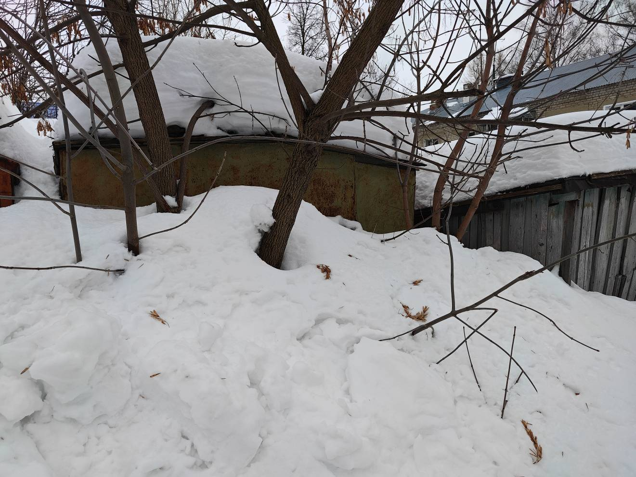
В течение 5 (пяти) рабочих дней опубликования информационного сообщения в газете «Ульяновск сегодня» необходимо за счёт собственных сил и средств демонтировать самовольно установленный объект движимого имущества и восстановить благоустройство территории на которой был установлен объект в соответствии с требованиями Правил благоустройства территорий поселений (городских округов) Ульяновской области.
В случае непринятия мер в указанный срок, в соответствии с законодательством объект будет демонтирован и вывезен в принудительном порядке. Информационное сообщение будет размещено на сайте администрации города Ульяновска и в газете «Ульяновск сегодня»
ИНФОРМАЦИОННОЕ СООБЩЕНИЕ О НЕОБХОДИМОСТИ ДОБРОВОЛЬНОГО ДЕМОНТАЖА ВЫЯВЛЕННОГО САМОВОЛЬНО УСТАНОВЛЕННОГО ОБЪЕКТА ДВИЖИМОГО ИМУЩЕСТВА

"21" апреля 2026 года г. Ульяновск

Выдано: Управлением административно-технического контроля администрации города Ульяновска, г. Ульяновск, ул. Спасская, д. 4, тел: 8 (8422) 583604______________________________________________________
Собственник: Неизвестен____________________________________________
(данные лица, самовольно установившего нестационарный объект: Ф.И.О. - для гражданина; наименование, адрес - для юридического лица)
в отношении самовольно установленного объекта движимого имущества со следующими характеристиками: гараж (условно № 18)___________________
расположенное по адресу: г. Ульяновск, пр-кт Нариманова, вблизи домов № 41
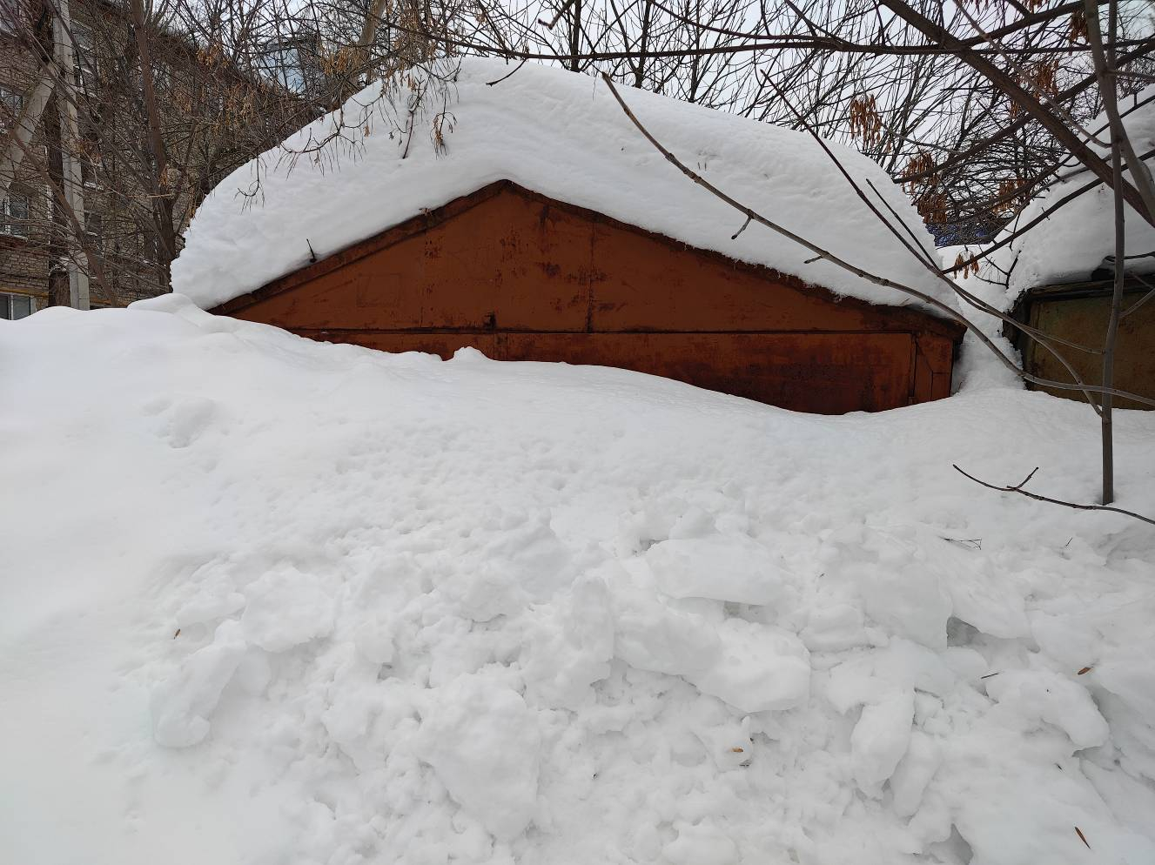
В течение 5 (пяти) рабочих дней опубликования информационного сообщения в газете «Ульяновск сегодня» необходимо за счёт собственных сил и средств демонтировать самовольно установленный объект движимого имущества и восстановить благоустройство территории на которой был установлен объект в соответствии с требованиями Правил благоустройства территорий поселений (городских округов) Ульяновской области.
В случае непринятия мер в указанный срок, в соответствии с законодательством объект будет демонтирован и вывезен в принудительном порядке. Информационное сообщение будет размещено на сайте администрации города Ульяновска и в газете «Ульяновск сегодня»

ИНФОРМАЦИОННОЕ СООБЩЕНИЕ О НЕОБХОДИМОСТИ ДОБРОВОЛЬНОГО ДЕМОНТАЖА ВЫЯВЛЕННОГО САМОВОЛЬНО УСТАНОВЛЕННОГО ОБЪЕКТА ДВИЖИМОГО ИМУЩЕСТВА

"21" апреля 2026 года г. Ульяновск

Выдано: Управлением административно-технического контроля администрации города Ульяновска, г. Ульяновск, ул. Спасская, д. 4, тел: 8 (8422) 583604______________________________________________________
Собственник: Неизвестен____________________________________________
(данные лица, самовольно установившего нестационарный объект: Ф.И.О. - для гражданина; наименование, адрес - для юридического лица)
в отношении самовольно установленного объекта движимого имущества со следующими характеристиками: сараи __________________________
расположенное по адресу: г. Ульяновск, пр-кт Нариманова, вблизи домов № 47
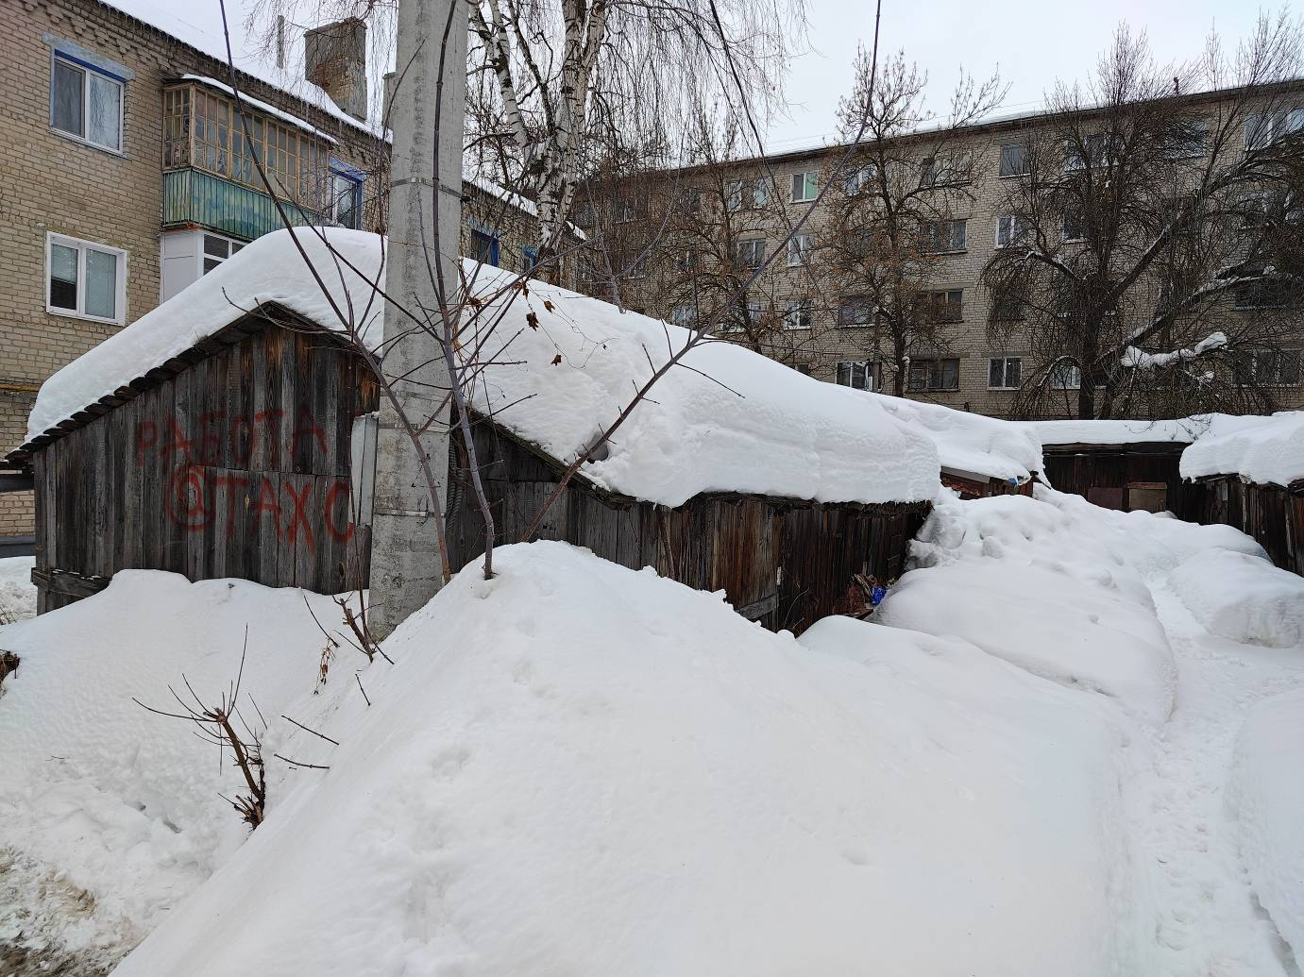
В течение 5 (пяти) рабочих дней опубликования информационного сообщения в газете «Ульяновск сегодня» необходимо за счёт собственных сил и средств демонтировать самовольно установленный объект движимого имущества и восстановить благоустройство территории на которой был установлен объект в соответствии с требованиями Правил благоустройства территорий поселений (городских округов) Ульяновской области.
В случае непринятия мер в указанный срок, в соответствии с законодательством объект будет демонтирован и вывезен в принудительном порядке. Информационное сообщение будет размещено на сайте администрации города Ульяновска и в газете «Ульяновск сегодня»

